獨家首賣
180度摺疊拍頭

伸縮高手USB充電式電蚊拍 HF-839U

全球首創USB充電式電蚊拍-內建高效鋰電池 充電快速 安全
三段式伸縮手柄-讓天花板的蚊子看得到 也打得到 增加滅蚊範圍

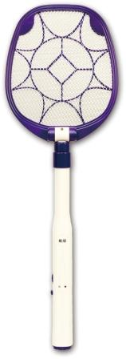
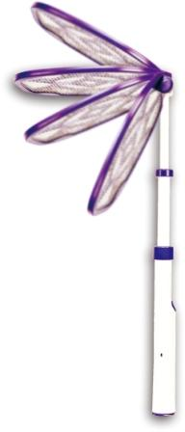


全球暖化，氣溫上升，讓蚊蟲也提早出沒！蚊子到處肆虐，不論是家裡天花板、角落、戶外，不時的擾亂我們的工作及睡眠。好消息來了！勳風公司獨家設計，研發 『伸縮高手USB充電式電蚊拍』可伸縮的拍柄能輕輕鬆鬆向天花板的蚊子say goodbye！特殊平頭式及摺疊式拍頭設計，讓牆壁、角落的蚊子無處可逃！首創USB充電式設計，內建高效鋰電池，充電快速，使用更持久，也增加了日常生活的便利！
為增進本公司同仁福利，特爭取最優惠的價格惠予全體同仁，歡迎踴躍訂購。
安全防護 使用ABS防火材質

智慧型三層安全網面設計
設有擊蚊指示燈及夜間照明燈

質感精緻 組裝精良
2015全新上市 全球首發
新北市教師會同仁 獨享來就捕專案

勳風 伸縮高手USB充電式電蚊拍
市價：690元/支 超級震撼價：490元/支

一次合購一箱 共十支每支只要：390元

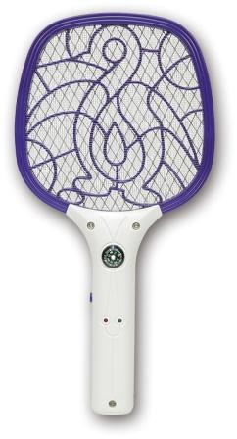USB充電式迷你電蚊拍超值加購專案
2015最新USB充電式

全台唯一有效捕捉小黑蚊機種
小黑蚊的剋星
二三層超細網面 讓蚊蟲無影遁形

超值加購價每支只要250元
市價390元
HF-833U
露營 登山 車用必備
原廠授權新品推廣 優品獨家優惠專案 提供全國最低價的優惠

優惠只到 104年 05月 22日 截止
商品特色：

- 雙重安全：三層安全網面不電手設計 擊蚊後不留餘電 網片自動放電 安全加倍

- 全球首創：首創USB充電式電蚊拍 內建高效鋰電池，快速充電、方便、安全

- 伸縮手柄：手柄可伸長至96cm 能有效擊滅高處及遠距離的蚊蟲 大大增加擊滅範圍

- 摺疊拍頭：可摺疊成90度 方便擊滅停留天花板及牆壁的蚊子 可完全摺疊方便收納

訂購方式：
1.請各單位填寫訂購單後，直接傳真至【優品通路- FAX：03-4759087】統一彙整即可。
2.本活動採登記方式辦理，貨到轉帳、劃撥或匯款；供應商可於三日內送交所訂購商品。
3.為保障全體同仁之消費權益，凡所購之商品如遇故障、瑕疵或不滿意；可逕與福利品
供應商諮詢聯絡，以獲得合理之消費保障。
供應商:優品通路行銷有限公司 諮詢電話：(03) 475-9116 傳真：(03) 475-9087

諮詢專線：0938-450-683徐珮婷 e-mail訂購: epnlucky@gmail.com

